今日动态
6.7 星期三 晴
班级人数：25人 今日实到：16人。
姓名 | 早早来园（8:25前★、8:25后●） | 主动打招呼（主动“√”，不主动“✕”） | 进餐  （全部★、没吃完●） | 午睡  （睡着★、没睡●）
杨子宸 | 请假 | 请假 | 请假 | 请假
黄英豪 | ★ | √ | ★ | ★
薛远憬 | ★ | √ | ★ | ★
蔡承轩 | 请假 | 请假 | 请假 | 请假
梅语辰 | 请假 | 请假 | 请假 | 请假
于一鸣 | 请假 | 请假 | 请假 | 请假
姜怀逸 | 请假 | 请假 | 请假 | 请假
姜怀兴 | 请假 | 请假 | 请假 | 请假
肖铭轩 | ★ | √ | ★ | ★
周成旭 | 请假 | 请假 | 请假 | 请假
顾书言 | ★ | √ | ★ | ★
许烁 | 请假 | 请假 | 请假 | 请假
张嘉辰 | ★ | √ | ★ | ★
史芯宁 | ★ | √ | ★ | ★
高语晴 | ★ | √ | ★ | ★
吕卓彤 | ★ | √ | ★ | ★
刘若熙 | ★ | √ | ★ | ★
丁趙妍 | ★ | √ | ★ | ★
朱宸钰 | ★ | √ | ★ | ★
龚昕苒 | ★ | √ | ★ | ★
李诗雨 | ★ | √ | ★ | ★
杨静宸 | ★ | √ | ★ | ★
赵静姝 | ★ | √ | ★ | ★
唐文津 | 请假 | 请假 | 请假 | 请假
雷嘉怡 | ★ | ✕ | ★ | ★
一日生活活动篇 
今日午餐食谱：意大利面条，菌菇鸡汤。

区域游戏篇

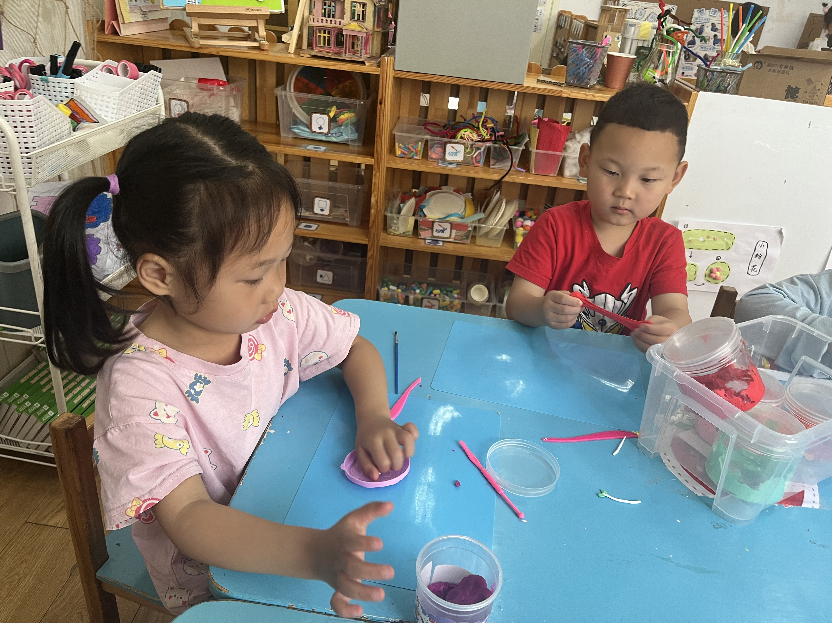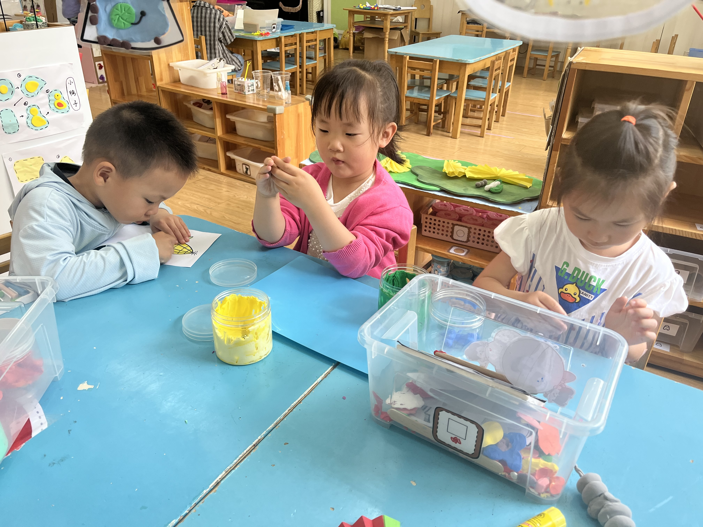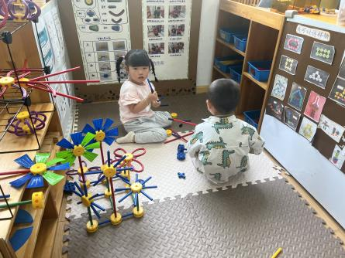
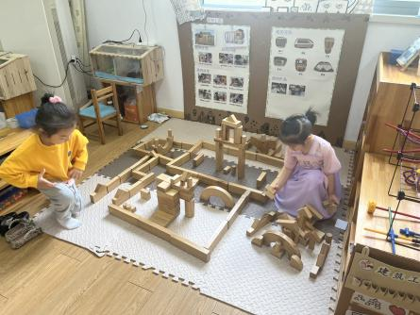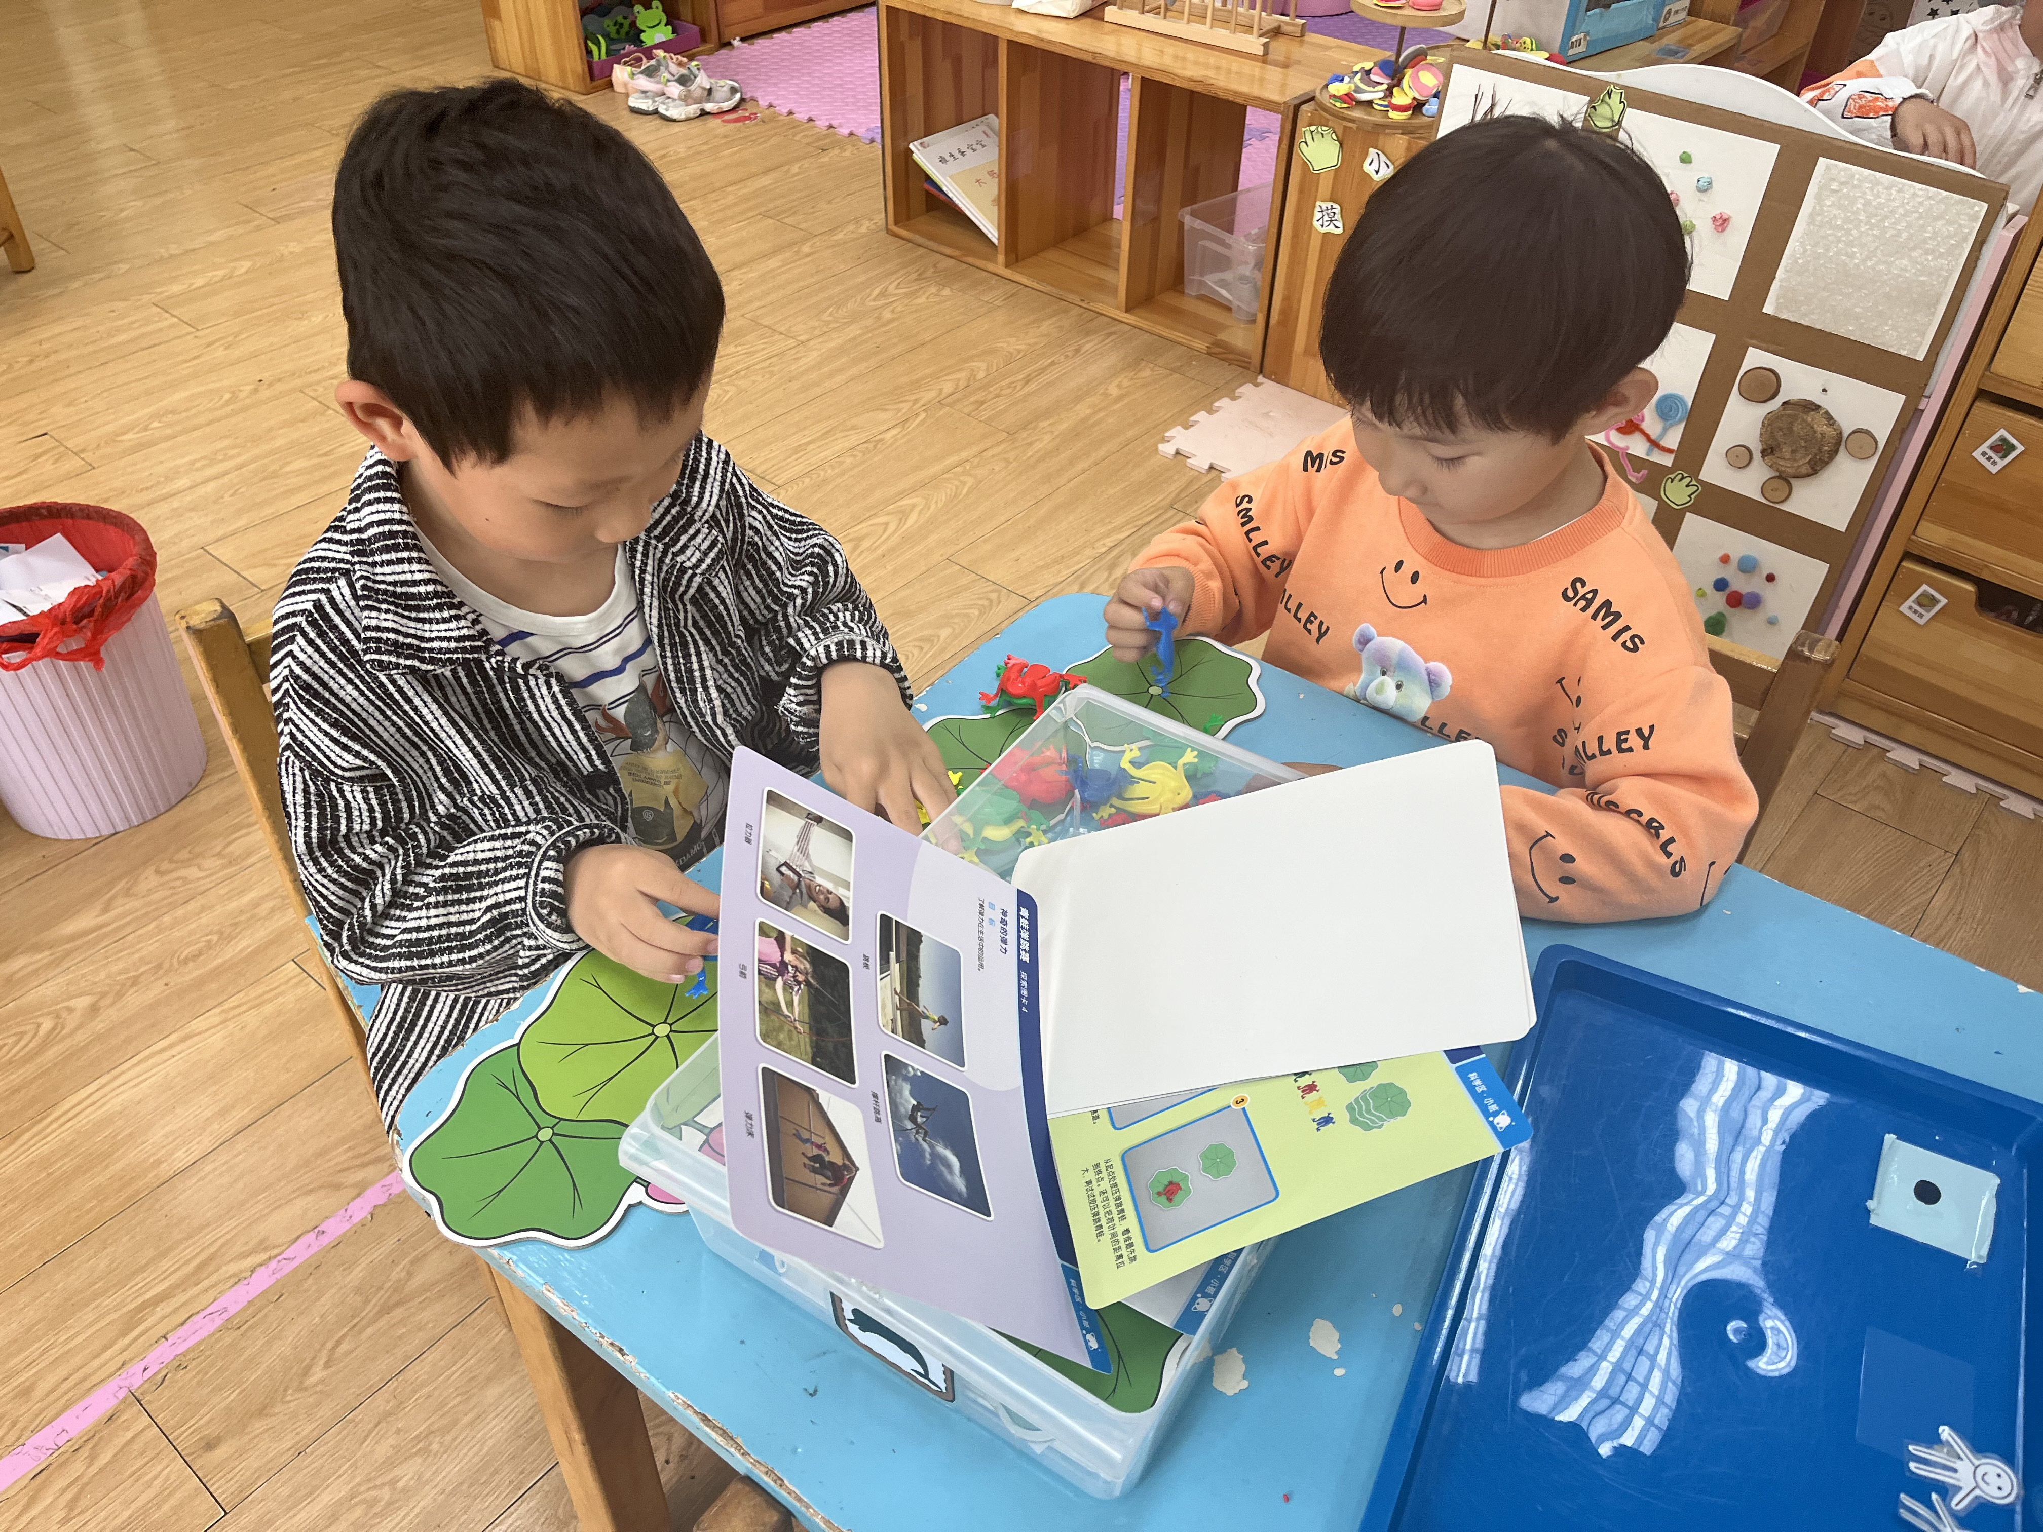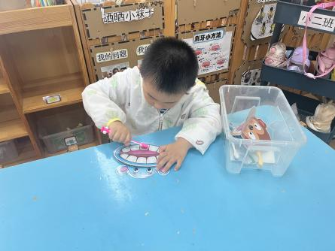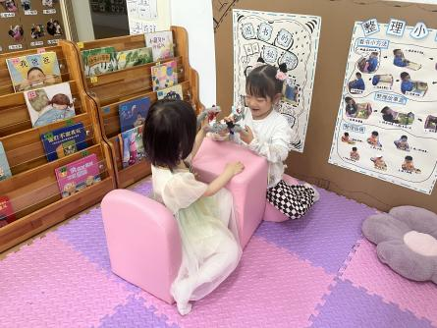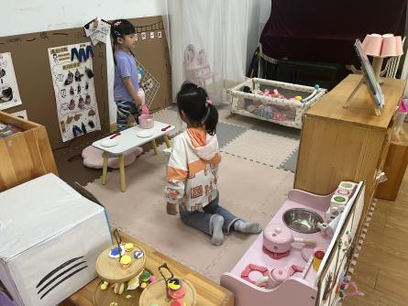
今日重点观察区域：美工区
观察对象 | 观察实录 | 活动照片
张嘉辰、杨静宸 | 张嘉辰来到了美工区，选择了超轻黏土和黏土小工具-塑料小刀。他将黏土搓成小圆然后压扁，用小刀切割出了一个三角形。  杨静宸来到美工区选择的是橡皮泥，她制作了昨天延时班学的冰淇淋。
黄英豪、高语晴、丁趙妍 | 黄英豪选择的是涂色玉米，他为玉米粒涂上了黄色，为叶子涂上了绿色。  高语晴来到美工区选择的是超轻黏土，她也制作了昨天延时班学的冰淇淋。  丁趙妍选择的是花朵牌，在牌面上制作了各种各样的颜色的花朵。

集体活动篇
1.语言：夏天好热呀
今天上午，我们开展了语言活动：夏天好热呀。这是一则生动活泼的故事，主要讲述了夏天来了，小动物们纷纷用不同的方法帮助自己避暑的故事，在户外活动时，小朋友偶尔会躲到树荫或大型器材下来帮助自己感到凉快。他们会说：“夏天好热啊，小动物们夏天是不是也很热呢？他们怎么让自己很凉快呢？”本次活动主要引导幼儿在理解故事内容的基础上，了解动物和人都有避暑的好办法，并愿意用简单的语言和动作表现故事内容。
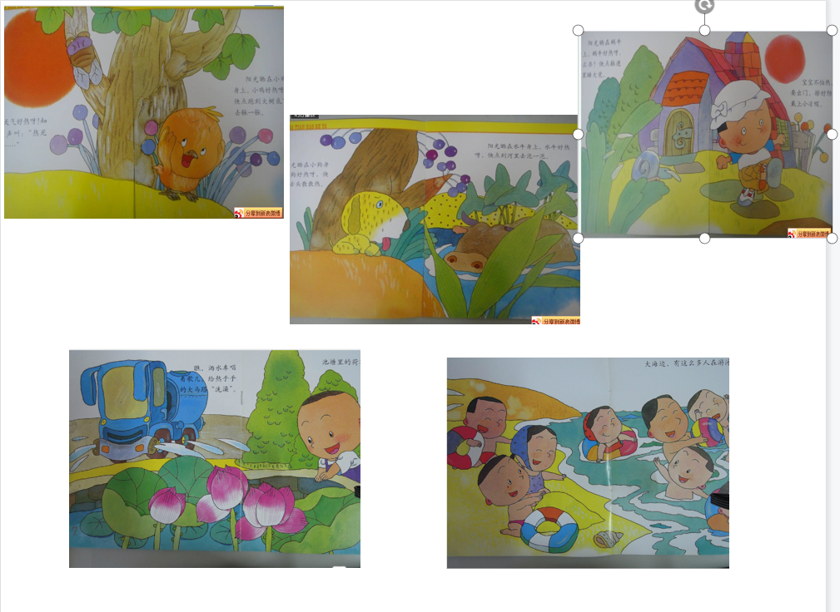

活动中，能够理解故事内容，了解小动物不同的避暑方法并积极回答问题的小朋友有顾书言、高语晴、吕卓彤、刘若熙、丁趙妍、朱宸钰、李诗雨、杨静宸、赵静姝、雷嘉怡、张嘉辰。希望其他小朋友也能积极参与活动哦！
2.延时班：律动：妈妈宝贝
今天延时班我们一起做了律动：妈妈宝贝。
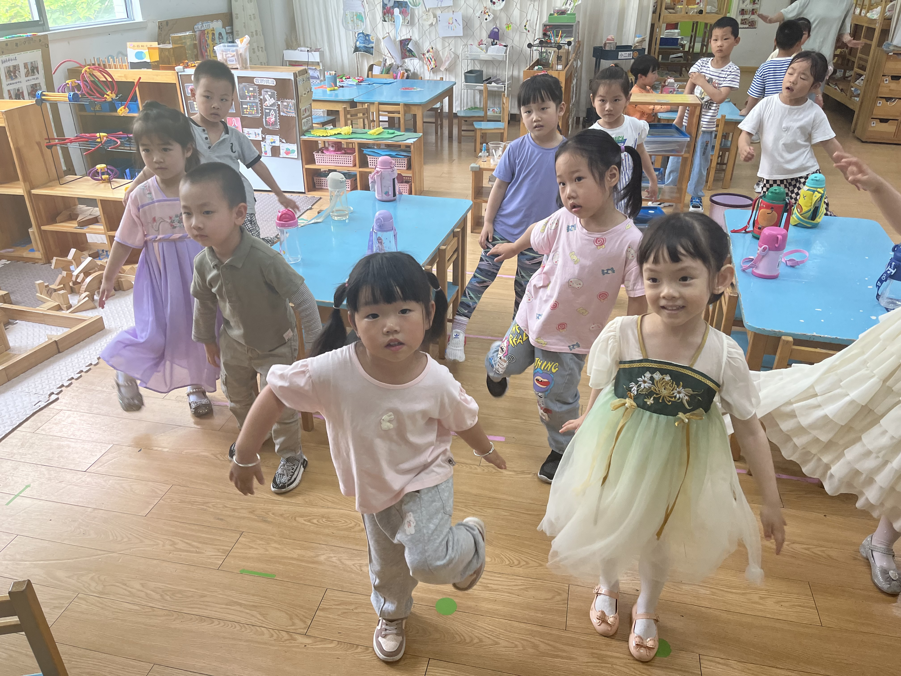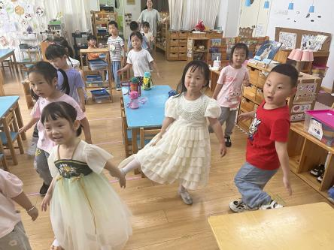

家园配合
各位家长好！
1.请大家关注幼儿的指甲长度，记得帮助幼儿勤剪指甲哦~

感谢配合！
执笔人：王婳

